San Bonaventura (1121-1274), francescano, vescovo e cardinale di Albano. Nacque nel 1221 a Bagnoregio (Viterbo). Al fonte battesimale fu chiamato Giovanni. Ammalatosi gravemente all’età di quattro anni, la mamma lo raccomandò a San Francesco d’Assisi, promettendo di offrirlo al Signore nell’ordine dei Frati Minori, se avesse riacquistata la salute. San Francesco pregò per lui e quando lo seppe risanato, esclamò: «O buona ventura». Da allora Giovanni è chiamato Bonaventura. Cresciuto negli anni, nel 1242 si associò ai seguaci del poverello d’Assisi. Denominato Doctor Seraphicus, insegnò alla Sorbona di Parigi e fu amico di san Tommaso d’Aquino. Nell’insegnamento seguì il pensiero di Sant’Agostino. Nel 1257 Bonaventura fu eletto generale dell’Ordine francescano, carica che mantenne per diciassette anni e gli attribuì il riconoscimento di secondo fondatore dell’Ordine. Nominato poi vescovo di Albano e cardinale, partecipò al II Concilio di Lione, dove morì il 15 luglio 1274. Venne inumato nella chiesa francescana di Lione. Intorno all’anno 1450 la salma venne traslata in una nuova chiesa, dedicata a San Francesco d’Assisi; aperta la tomba, la sua lingua venne trovata in perfetto stato di conservazione. Canonizzato da papa Sisto IV nel 1482, fu proclamato Dottore della Chiesa da papa Sisto V nel 1588.
Studioso di scienze naturali e teologia, a lui vengono attribuiti i trattati Alphabetum religiosorum e Alphabetum religiosorum incipientium, (Opuscoli Bonaventuriani, Strasburgo, 1495).
Sono alfabeti manuali da usare nella pratica religiosa dei frati e probabilmente con i sordi. Da essi derivò l’alfabeto manuale del logopedista spagnolo Juan Pablo Bonet (1573 - 1633).
La memoria liturgica di San Bonaventura è il 15 luglio.
P. Vincenzo Di Blasio

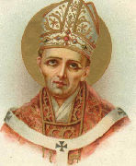

Memoria della deposizione di san Bonaventura, vescovo di Albano e dottore della Chiesa, che rifulse per dottrina, santità di vita e insigni opere al servizio della Chiesa. Resse con saggezza nello spirito di san Francesco l’Ordine dei Minori, di cui fu ministro generale. Nei suoi molti scritti unì una somma erudizione a una ardente pietà. Mentre si adoperava egregiamente per il II Concilio Ecumenico di Lione, meritò di giungere alla visione beata di Dio.
Patronato: Fattorini
Etimologia: Bonaventura = fortunato, significato intuitivo
Emblema: Bastone pastorale, cappello da cardinale

La vita
Nell’anno 1221 nasceva in Bagnoregio (Lazio) San Bonaventura che al fonte battesimale è chiamato Giovanni. Essendosi ammalato gravemente all’età di quattro anni, la mamma lo raccomandò a San Francesco d’Assisi, promettendo di offrirlo al Signore nell’ordine dei Frati Minori, se avesse riacquistata la salute. San Francesco pregò per lui e quando lo seppe risanato, esclamò: «O buona ventura». Da allora Giovanni è chiamato Bonaventura.
Cresciuto negli anni, nel 1242 si associò ai seguaci del poverello d’Assisi, ove in breve fece mirabili progressi nella virtù e nella scienza.
Fatta la professione, venne mandato all’Università di Parigi, alla scuola del dottissimo Padre Ales. I progressi che fece negli studi furono tali che dopo solo sette anni venne eletto professore di filosofia e teologia nella medesima Università.
I suoi esempi rifulgevano davanti ai confratelli ed essi, nonostante la sua giovine età, lo elessero priore generale dell’ordine nel 1256.
Nella nuova carica era sempre così puntuale e preciso, che per stimolare i ritrosi ed animare i fervidi alla imitazione di San Francesco, si serviva più del suo esempio che della sua autorità.
La sua fama si estese: tutti ormai stimavano il Padre Bonaventura uomo eccezionale. Il papa Clemente IV gli offrì l’arcivescovado di York (Inghilterra). Ma San Bonaventura riuscì a indurre il Santo Padre a desistere dal suo progetto.

Eletto cardinale
Però Gregorio X, successore di Clemente IV, vedendo i doni che Dio aveva elargito a questo religioso, e considerando il gran bene che avrebbe potuto fare alla Chiesa, lo elesse cardinale. San Bonaventura non voleva e si era persino rifugiato in Francia; ma tutto fu inutile. Costretto dall’ubbidienza si portò a Roma dove il Papa, consacrandolo vescovo di Albano, lo nominò legato pontificio assieme a San ‘Tommaso d’Aquino per il concilio che si stava per aprire in Lione.

La morte
Ma San Tommaso lungo il viaggio s’ammalò e morì, e San Bonaventura per il troppo lavoro fu preso da atroce malore e da vomito continuo, onde in pochi giorni passò’ all’eternità. Muore il 14 luglio del 1274.
Come si è già accennato, San Bonaventura era dottissimo ed in mezzo alle sue molteplici occupazioni trovò modo di scrivere numerosi volumi che rivelano la profondità della sua dottrina e l’acutezza del suo ingegno. Ad una vecchietta che lo lodava per la sua scienza rispose: «Voi potete amar Dio più di qualsiasi sapiente ed è questo l’unico mezzo per essere a Lui accetti».
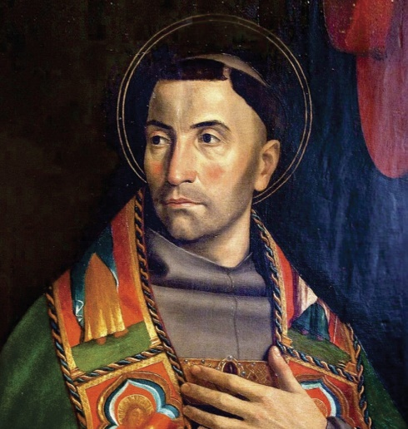

Il culto
Pierre de Tarentaise, futuro papa Innocenzo V, ne celebrò le esequie e Bonaventura venne inumato nella chiesa francescana di Lione. Intorno all’anno 1450 la salma venne traslata in una nuova chiesa, dedicata a San Francesco d’Assisi; la tomba venne aperta e la sua lingua venne trovata in perfetto stato di conservazione: questo fatto ne facilitò la canonizzazione, che avvenne ad opera del papa francescano Sisto IV il 14 aprile 1482. La nomina a dottore della Chiesa, compiuta il 14 marzo 1588 da un altro francescano, papa Sisto V.
Fonte www.santodelgiorno.it

